แผนผังโครงสร้างส่วนราชการองค์การบริหารส่วนตำบลบึงเกลือ

นายสมศรี อ่างรี
นายกองค์การบริหารส่วนตำบลบึงเกลือ

นายณรงค์ บุบผากัณฑ์
ปลัดองค์การบริหารส่วนตำบล
(นักบริหารงานท้องถิ่น) บริหารท้องถิ่น ระดับกลาง

นางชุลีพร แย้มดวง
รองปลัดองค์การบริหารส่วนตำบล
(นักบริหารงานท้องถิ่น) บริหารท้องถิ่น ระดับต้น

นายณัฐพงศ์ วงค์ศรีจันทร์
ผู้อำนวยการกองสวัสดิการสังคม
(นักบริหารงานสวัสดิการสังคม)
อำนวยการท้องถิ่น ระดับต้น
นางสาวกาญนภา ทุมมาสุด
ผู้อำนวยการกองการศึกษา ศาสนาและวัฒนธรรม
(นักบริหารงานศึกษา)
อำนวยการท้องถิ่น ระดับต้น
นายชัยวัฒน์ บุญไชย
ผู้อำนวยการกองช่าง
(นักบริหารงานช่าง)
อำนวยการท้องถิ่น ระดับต้น
นางสาวศรีสุดา จำปาลาศ
ผู้อำนวยการกองคลัง
(นักบริหารงานการคลัง)
อำนวยการท้องถิ่น ระดับต้น
นางวิภาวดี วันสุข
หัวหน้าสำนักปลัด (นักบริหารงานทั่วไป)
อำนวยการท้องถิ่น ระดับต้น

แผนผังโครงสร้างสำนักงานปลัด

นางวิภาวดี วันสุข
หัวหน้าสำนักปลัด (นักบริหารงานทั่วไป) อำนวยการท้องถิ่น ระดับต้น

นางธันยพร สิทธิศักดิ์
หัวหน้าฝ่ายบริหารงานทั่วไป (นักบริหารงานทั่วไป) อำนวยการท้องถิ่น ระดับต้น

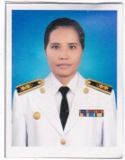
นายพีรพงษ์ มนัสไธสง
เจ้าพนักงานธุรการชำนาญงาน

ว่าง
เจ้าพนักงานป้องกันบรรเทาสาธารณภัยชำนาญงาน
นางเกษสุดา มนัสไธสง
เจ้าพนักงานส่งเสริมการท่องเที่ยวชำนาญงาน

นางสาวนารี อรัญโสต
นักวิเคราะห์นโยบายและแผนชำนาญการ
นายสุนทร พฤกษชาติ
นิติกรชำนาญการ

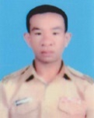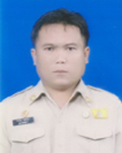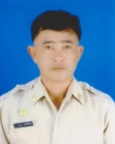
นายสุริยัน มิ่งมงคล
พนักงานขับรถยนต์(ภ)
นายอุทิตย์ แขวงเมือง
พนักงานสูบน้ำ
นายเทพปกร หอมพนา
คนสวน(ภ)
นายพุทธา บูรวงษ์
คนสวน(ภ)
นายภูทอง จันทร์พิพัฒน์
พนักงานขับรถยนต์(ภ)
นายจำเริญ กรมบัวภา
ผู้ช่วยเจ้าพนักงานธุรการ(ภ)
นายเชียง โคตุเคน
พนักงานสูบน้ำ

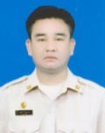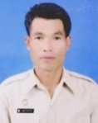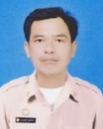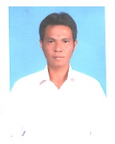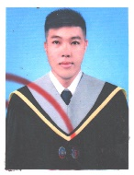
นายบุญศรี นุ่นนาแซง
คนงานประจำรถขยะ(ภ)
นายสุรชัย ยะหา
ช่วยการป้องกันและบรรเทา- สาธารณภัย (จก.)
นางสายฝน แน่นอุดร
แม่บ้าน (จก.)
นายไพรัตน์ อ่อนพุทธา
คนงานประจำรถขยะ(จก.)
นายมนตรี บุญสร้อย
คนงานประจำรถขยะ(ภ)
นายอำนาจ พวงมาลัย
คนงานประจำรถขยะ(ภ)
ว่าง
คนสวน(ภ)

แผนผังโครงสร้างกองคลัง

นางสาวศรีสุดา จำปาลาศ
ผู้อำนวยการกองคลัง (นักบริหารงานการคลัง) อำนวยการท้องถิ่น ระดับต้น

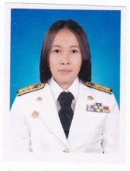
นางวิยดา พิเนตร
หัวหน้าฝ่ายการเงิน (นักบริหารงานการคลัง) อำนวยการท้องถิ่น ระดับต้น

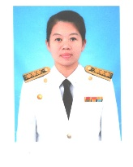
นางสาวจีรัชญ์ แก้วศิลา
เจ้าพนักงานธุรการชำนาญงาน

นางสาวชฎาพร จันทชุม
นักวิชาการจัดเก็บรายได้ปฏิบัติการ
นางวงศ์เดือน น้ำพาย
นักวิชาการพัสดุปฏิบัติการ

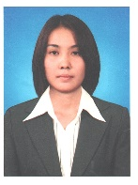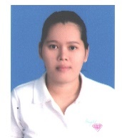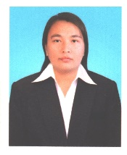
นางสาวอุทัยวรรณ อุ่นทรวง นางสาวพัชรียา สาตาละ นางสาวประภาพร คำสาสินธ์
ช่วยงานด้านการเงินและบัญชี (จก.) ช่วยงานด้านจัดเก็บรายได้ (จก.) ช่วยด้านงานพัสดุ (จก.)

แผนผังโครงสร้างกองช่าง

นายชัยวัฒน์ บุญไชย
ผู้อำนวยการกองช่าง (นักบริหารงานช่าง) อำนวยการท้องถิ่น ระดับต้น

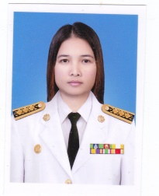
นางเบญจมาศ สรภูมิ
เจ้าพนักงานธุรการชำนาญงาน

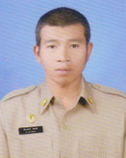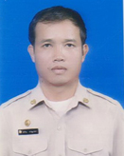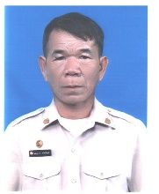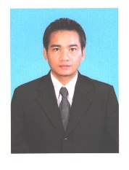
นายสมควร ศรีสุโพธิ์
ช่วยงานดูแลเครื่องสูบน้ำด้วยไฟฟ้าบ้านหัวคู-น้ำจั้นน้อย

นายพรชัย อาทิตย์ตั้ง
ช่วยงานด้านสำรวจหรือออกแบบ เขียนแบบประมาณราคา

นายชริน ขวัญปลา
คนงานประจำเครื่องสูบน้ำ(ท)

นายเรืองเดช ชาตาสุ
ผู้ช่วยนายช่างไฟฟ้า(ภ)

นางสาวฉัตรแก้ว หน้าผา
ผู้ช่วยเจ้าพนักงานธุรการ(ภ) (ภ)

นายวิศิษย์ศักดิ์ ไชยเม็ง
ผู้ช่วยเจ้าพนักงานประปา(ภ)

แผนผังโครงสร้างกองการศึกษา ศาสนาและวัฒนธรรม

นางสาวกาญนภา ทุมมาสุด
ผู้อำนวยการกองศึกษา ศาสนาและวัฒนธรรม
(นักบริหารงานศึกษา) อำนวยการท้องถิ่น ระดับต้น

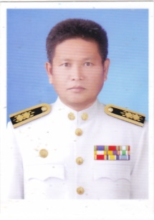
นายสมศักดิ์ พันธะไชย นางสาวมนสิชา นาคพรต นางสาวณชนนท์ โคตุเคน
นักวิชาการศึกษาปฏิบัติการ ครู คศ.1 ครู คศ.1

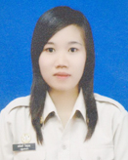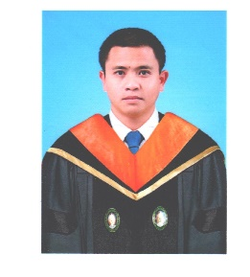
นางสาวธราภรณ์ กรมบัวภา นางสาวปิยะนุช จันทรมหา นางสาวจันทร์เพ็ญ โคตุเคน นางสาวนันทพร พละกลาง นายวิทวัส ชัยเม็ง
ผู้ดูแลเด็ก(ภ) ผู้ดูแลเด็ก(ภ) ผู้ดูแลเด็ก(ภ) ช่วยดูแลเด็กในศูนย์พัฒนาเด็กเล็ก(จก.) ช่วยงานธุรการ(จก.)

แผนผังโครงสร้างกองสวัสดิการสังคม

นายณัฐพงศ์ วงค์ศรีจันทร์
ผู้อำนวยการกองสวัสดิการสังคม
(นักบริหารงานสวัสดิการสังคม) อำนวยการท้องถิ่น ระดับต้น

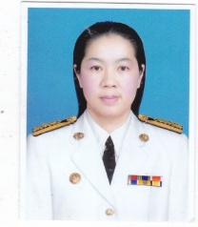
นางสาวศิวพร ชัยมัง
นักพัฒนาชุมชนชำนาญการ

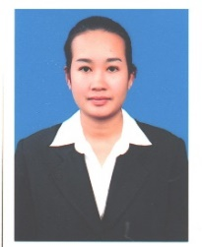
นางสาวนิตยา สีบุญเรือง
ช่วยงานธุรการ (จก.)

แผนผังโครงสร้างสมาชิกสภาองค์การบริหารส่วนตำบล

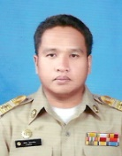
นายสอน โสมเค็ม
ประธานสภาองค์การบริหารส่วนตำบลบึงเกลือ

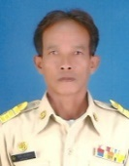
นายนิคม เสบซอง
รองประธานสภาองค์การบริหารส่วนตำบลบึงเกลือ

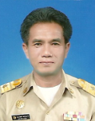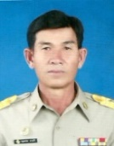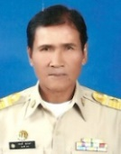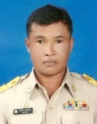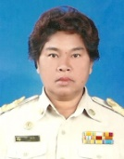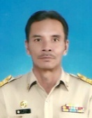
นายประยงค์ พละกลาง นายทวี พวงมาลัย นายบุญธรรม สารศิริ นายบุญมี คุณาเลา นายเอกชัย บุญกัญญา นางราตรี ทองวัน นายทวี จันทนาม
สมาชิก อบต. หมู่ 1 สมาชิก อบต. หมู่ 1 สมาชิก อบต. หมู่ 2 สมาชิก อบต. หมู่ 3 สมาชิก อบต. หมู่ 3 สมาชิก อบต. หมู่ 4 สมาชิก อบต. หมู่ 4

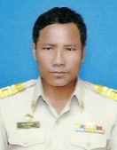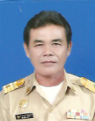
นายธงชัย ใบยพฤกษ์ นายแสวง สิทธิไพร นางมะลิ สาสุนันท์ นายสำอางค์ ไชยเม็ง นายเทอดศักดิ์ กรมบัวภา
สมาชิก อบต. หมู่ 5 สมาชิก อบต. หมู่ 6 สมาชิก อบต. หมู่ 7 สมาชิก อบต. หมู่ 7 สมาชิก อบต. หมู่ 8

แผนผังโครงสร้างคณะผู้บริหาร

นายสมศรี อ่างรี
นายกองค์การบริหารส่วนตำบลบึงเกลือ

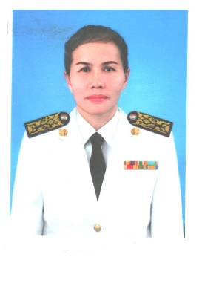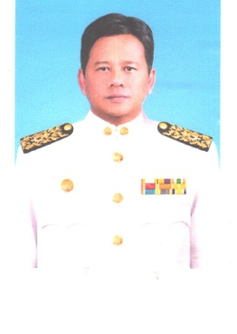
นายวิลัย ใบยพฤกษ์ นางกัลย์ฐิตา หงษ์ทะนี นายธนงค์ โสตวงษ์
รองนายกองค์การบริหารส่วนตำบลบึงเกลือ เลขานุการนายกองค์การบริหารส่วนตำบลบึงเกลือ รองนายกองค์การบริหารส่วนตำบลบึงเกลือ

แผนภูมิโครงสร้างส่วนราชการองค์การบริหารส่วนตำบลบึงเกลือ

นายกองค์การบริหารส่วนตำบลบึงเกลือ

ปลัดองค์การบริหารส่วนตำบล
(นักบริหารงานท้องถิ่น) บริหารท้องถิ่น ระดับกลาง (1)

ปลัดองค์การบริหารส่วนตำบล
(นักบริหารงานท้องถิ่น) บริหารท้องถิ่น ระดับต้น (1)

กองสวัสดิการสังคม
ผู้อำนวยการกองสวัสดิการสังคม นักบริหารงานสวัสดิการสังคม
อำนวยการท้องถิ่น ระดับต้น (1)

กองช่าง
ผู้อำนวยการกองช่าง
(นักบริหารงานช่าง)
อำนวยการท้องถิ่น ระดับต้น (1)

กองการศึกษา ศาสนาและวัฒนธรรม
ผู้อำนวยการกองการศึกษา ศาสนาและวัฒนธรรม
(นักบริหารงานศึกษา)
อำนวยการท้องถิ่น ระดับต้น (1)
นักบริหารงานศึกษา

สำนักงานปลัด อบต.
หัวหน้าสำนักปลัด
(นักบริหารงานทั่วไป)
อำนวยการท้องถิ่น ระดับต้น (1)

กองคลัง
ผู้อำนวยการกองคลัง
(นักบริหารงานการคลัง)
อำนวยการท้องถิ่น ระดับต้น (1)

- งานก่อสร้าง
- งานออกแบบและควบคุมอาคาร
- งานประสานสาธารณูปโภค
- งานผังตำบล
- งานสวัสดิการและพัฒนาสังคม
- งานสังคมสงเคราะห์
- งานส่งเสริมอาชีพและพัฒนาสตรี
- งาน สปสช.
- งาน สสส.
1. ฝ่ายบริหารงานทั่วไป
หัวหน้าฝ่ายบริหารงานทั่วไป
(นักบริหารงานทั่วไป) (1)
- งานบริหารงานบุคคล
- งานนโยบายและแผน
- งานกฎหมายและคดี
- งานธุรการ
- งานส่งเสริมการท่องเที่ยว
- งานป้องกันและบรรเทาสาธารณภัย
- งานการเกษตร
- งานกิจการสภา
- งานอนามัยและสิ่งแวดล้อม
- งานส่งเสริมสุขภาพและสาธารณสุข

- งานบริหารงานการศึกษา ศาสนาวัฒนธรรม
- งานส่งเสริมการศึกษา ศาสนา
- งานวัฒนธรรมประเพณี และรัฐพิธี
- งานส่งเสริมการศึกษาและพัฒนา
- งานศูนย์พัฒนาเด็กเล็ก
1. ฝ่ายการเงิน
หัวหน้าฝ่ายการเงิน
(นักบริหารงานการคลัง) (1)
- งานการเงิน
- งานการบัญชี
- งานพัฒนาและจัดเก็บรายได้
- งานทะเบียนทรัพย์สินและพัสดุ

โครงสร้างองค์การบริหารส่วนตำบลบึงเกลือ
องค์การบริหารส่วนตำบลบึงเกลือ

ฝ่ายบริหาร

ฝ่ายนิติบัญญัติ

กองสวัสดิการสังคม

กองการศึกษา ศาสนาและวัฒนธรรม

กองช่าง

กองคลัง

สำนักงานปลัด

รองปลัดองค์การบริหารส่วนตำบล

ปลัดองค์การบริหารส่วนตำบล

นายกองค์การบริหารส่วนตำบล

เลขานุการนายกองค์การบริหารส่วนตำบล

รองนายกองค์การบริหารส่วนตำบล

เลขานุการสภา

รองประธานสภา

รองนายกองค์การบริหารส่วนตำบล

ประธานสภา

นายกองค์การบริหารส่วนตำบล

สมาชิก อบต.

